מבחן בתורה פרשת וישב – פרק מ'

שם:_________________
שאלות:
- מה היה חטאו של שר המשקים? חטאו של שר המשקים היה:
שנמצא _________ ב___________ שהגיש ל____________
- מה היה חטאו של שר האופים ? חטאו של שר האופים היה :
שנמצא ________ ב ___________ שהגיש ל____________
3) מה העונש שפרעה העניש את שר המשקים ושר האופים?
א. הרג אותם ב. הכניסם לבית הסוהר ג. ויתר להם על העונש
4) כמה זמן שר המשקים ושר האופים היו בבית הסוהר?
א. חודש ב. שנה ג. 10 שנים
5) מה חלם שר המשקים ? השלם:
בלילה ישן וחלם חלום , וראה בחלומו עץ של ________ ולגפן יש ענפים , והנה גדל _________, ומהפרחים יצאו _________ קטנטנות הנקראים __________ ואחר כך האשכולות הבשילו ונהיו _________, וכוס פרעה היה בידי, ואת הענבים לקחתי ו _________ אותם אל תוך הכוס והגשתי את הכוס על כף ____________.
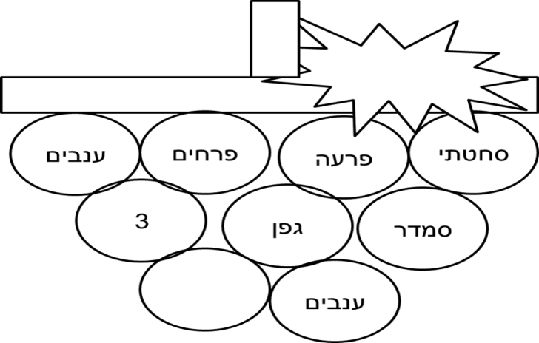

6) כיצד יוסף פתר לשר המשקים את חלומו? השלם :
שלשלת הענפים שראית הם סימן של 3 ________ , ובעוד ימים יספור אותך פרעה יחד עם כל השרים , ויחזיר אותך ל __________ שלך הקודם לתת ל ____________ את הכוס בידו, כמו שהיית רגיל .
תפקיד | ימים | 3 | פרעה

7) מה חלם שר האופים? השלם:
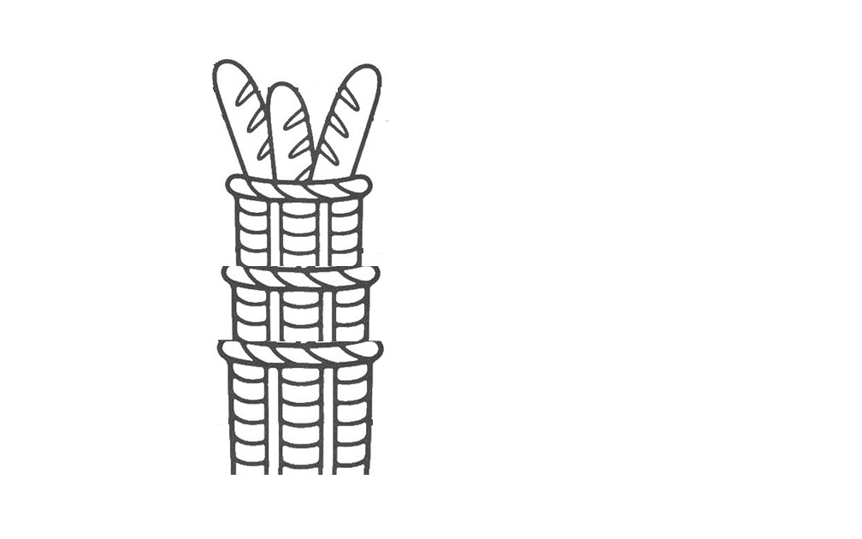
שר האופים חלם שהוא רואה שלושה ___________ שיש בהם _________ והסלים היו מונחים על _________ ובסך העליון יש מיני _______ ובא ואכל אותם.
ראשו | סלים | מאפה | חורים | עוף

8) כיצד יוסף פתר לשר האופים את חלומו?
יוסף פתר לשר ה ________, את חלומו כך :שלושת הסלים שראה, הם סימן לשלשה _______, ובעוד ימים,
א. פרעה ירים (יסיר) את _________ מעליו
ב. ואת גופו _________ על העץ.
ג. ויבוא עוף ו_________ את בשרו .
יאכל | ימים | אופים
3 | יתלה | ראשו

9) מדוע שר האופים סיפר גם כן ליוסף את חלומו?
שר האופים סיפר את חלומו ליוסף כי ראה שיוסף פתר _______ לשר המשקים .
10) כיצד ידע שר האופים שיוסף פתר נכון ?
א. היה לו רוח הקודש
ב. היה מבין בפתרון חלומות
ג. כי בחלומו ראה גם כן את פתרון חלום שר המשקים
11) למי עשו יום הולדת ביום השלישי? ____________
12) את מי החזיר פרעה לתפקיד?
א. את שר המשקים ב. את שר האופים ג. את שר הטבחים
13) את מי פרעה תלה?
א. את שר המשקים ב. את שר האופים ג. את שר הטבחים
14) מה אמר ייוסף לשר המשקים לאחר שפתר לו את החלום לטובה ?
א. תזכור אותי כשיהיה לך טוב
ב. תזכיר אותי לפני פרעה
ג. ותוציא אותי מן הבור הזה .
15) האם שר המשקים זכר את יוסף ?____________

16) השלם:
יוסף ה _________ היה תמיד בוטח רק בקב"ה ובגלל שיוסף ביקש פעמיים מישר המשקים ש_________ אותו לפני פרעה, הקב"ה העניש אותו שיהיה עוד שנתיים ב________-___________, כי אמר : " כי אם זכרתני .... והזכרתני"....-על כל מילה שנה .
ולפי החשבון שנה +שנה =________________
שנתיים | יזכיר | צדיק | בית הסוהר

17) מי אמר למי? יוסף/ שר המשקים /שר האופים.
- למה אתם עצובים? _________ אל _________ ה-_________, ו__________ ה-__________
- חלום חלמנו, ופותר אין אותו: ________- ה__________, ו__________- ה________ אל________
- בחלומי והנה גפן לפני: _________- _________ אל __________
- בעוד שלושה ימים , פרעה יחזיר אותך לתפקיד: ___________ אל _______ה-__________
- אל תשכח! תזכיר אותי לפני פרעה: _________ אל ________-ה ________
- בחלומי ראיתי 3 סלי חורי על ראשי: ________ אל _________- ה_________
18) על מי נאמר?
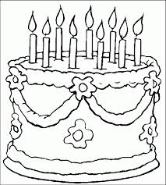
- אכל את כל מיני המאפה מהסל העליון-_________
- עשו לו יום הולדת-__________
- לא זכר את יסף אלא שכח אותו-_________
19) ביאורי מילים :
- כעס
- עשו חטא
- לשמור עליהם
- השרים שלו
- תזכור אותי
- מהארץ של היהודים
- עצובים
- ותוציא אותי
- חָטְאוּ
- וַיִּקְצֹף
- סָרִיסָיו
- בְּמִשְׁמַר
- זֹעֲפִים
- זְכַרְתַּנִי
- וְהוֹצֵאתַנִי
- מֵאֶרֶץ הָעִבְרִים
בהצלחה☺ חתימת הורים:___________

